Лабораторная работа №2
  - Основные модели: SIR и Лотки-Вольтерры
today

Информация

Докладчик
- Авдадаев Джамал Геланиевич
- Российский университет дружбы народов им. П. Лумумбы
- 1032230169@rudn.ru

Вводная часть

Цель работы
Исследовать основные математические модели динамических систем:
- Эпидемиологическую модель SIR — распространение инфекции в популяции
- Экологическую модель Лотки-Вольтерры — динамика «хищник-жертва»

Объект и предмет исследования
- Модель SIR (Kermack-McKendrick, 1927)
- Модель Лотки-Вольтерры (1925–1926)
- Численные методы решения ОДУ в Julia

Практическая значимость
Обе модели лежат в основе современного имитационного моделирования:
- SIR — прогнозирование эпидемий, оценка мер карантина
- Лотки-Вольтерра — управление биологическими ресурсами, экология

Материалы и методы
Инструменты
- Julia 1.12.6 + DrWatson
- DifferentialEquations.jl
- StatsPlots, LaTeXStrings
- FFTW, BenchmarkTools
Форматы результатов
- Графики PNG (13 файлов)
- Jupyter Notebook
- Quarto-документация

Подготовка окружения

Создание проекта
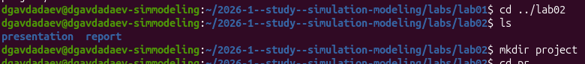
- Создан каталог lab02/project
- Инициализирован проект DrWatson

Установка пакетов
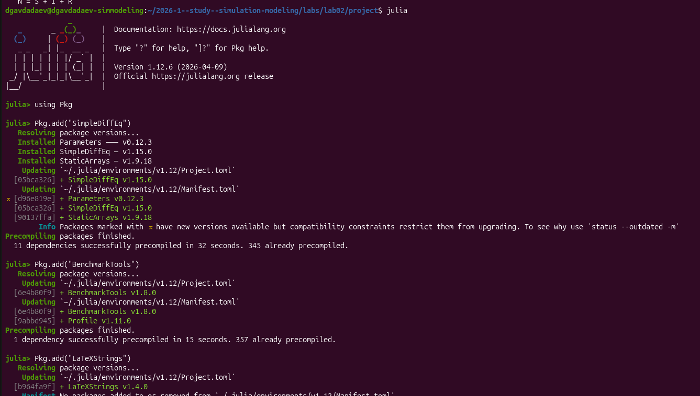
- SimpleDiffEq — упрощённый интерфейс к солверам ОДУ
- BenchmarkTools — измерение производительности
- LaTeXStrings — формулы на графиках
- StatsPlots, FFTW — визуализация и спектральный анализ

Модель SIR

Математическая постановка
Система ОДУ для трёх компартментов популяции $N=S+I+R$:
$$\frac{dS}{dt}=−βc\frac{I}{N}S, \frac{dI}{dt}=βc\frac{I}{N}S−γI, \frac{dR}{dt}=γI$$
Базовое репродуктивное число: $R_{0}=cβ/γ$

Основные этапы работы
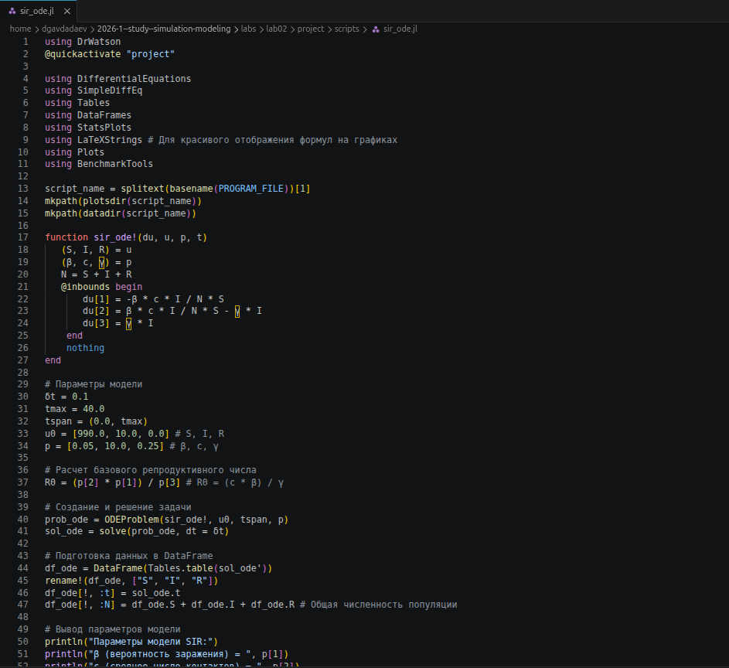
- Функция sir_ode! реализует правую часть системы
- Параметры: $β=0.05$, $c=10.0$, $γ=0.25$
- Начальные условия: $S_{0}=990$, $I_{0}=10$, $R_{0}=0$

Запуск и численные результаты
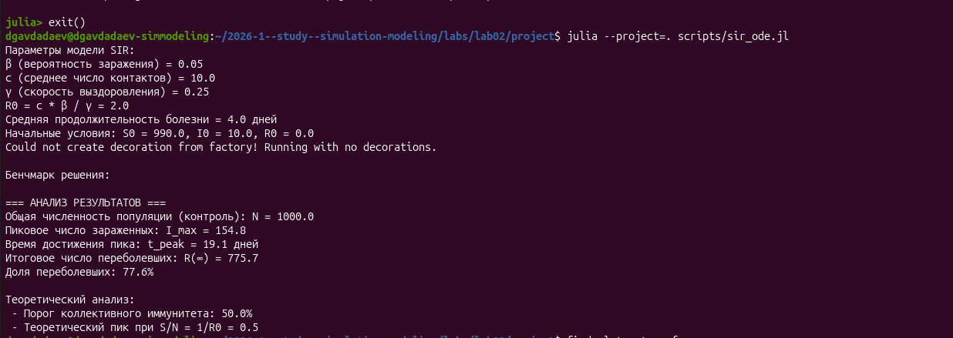
- $R_{0}=2.0$ → эпидемия развивается
- Пиковое число заражённых: $I_{max}=154.8$
- Время пика: $t_{peak}=19.1$ дней
- Переболело: $R(∞)=775.7$ (77.6%)

Сгенерированные графики
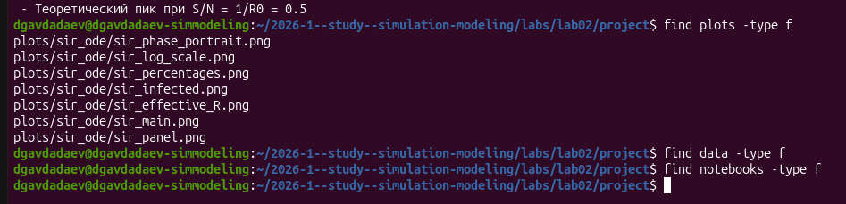
- 7 файлов: фазовый портрет, логарифмический масштаб, процентное соотношение, динамика заражённых, эффективное $R_{e}$, основной график, сводная панель

Документация модели SIR
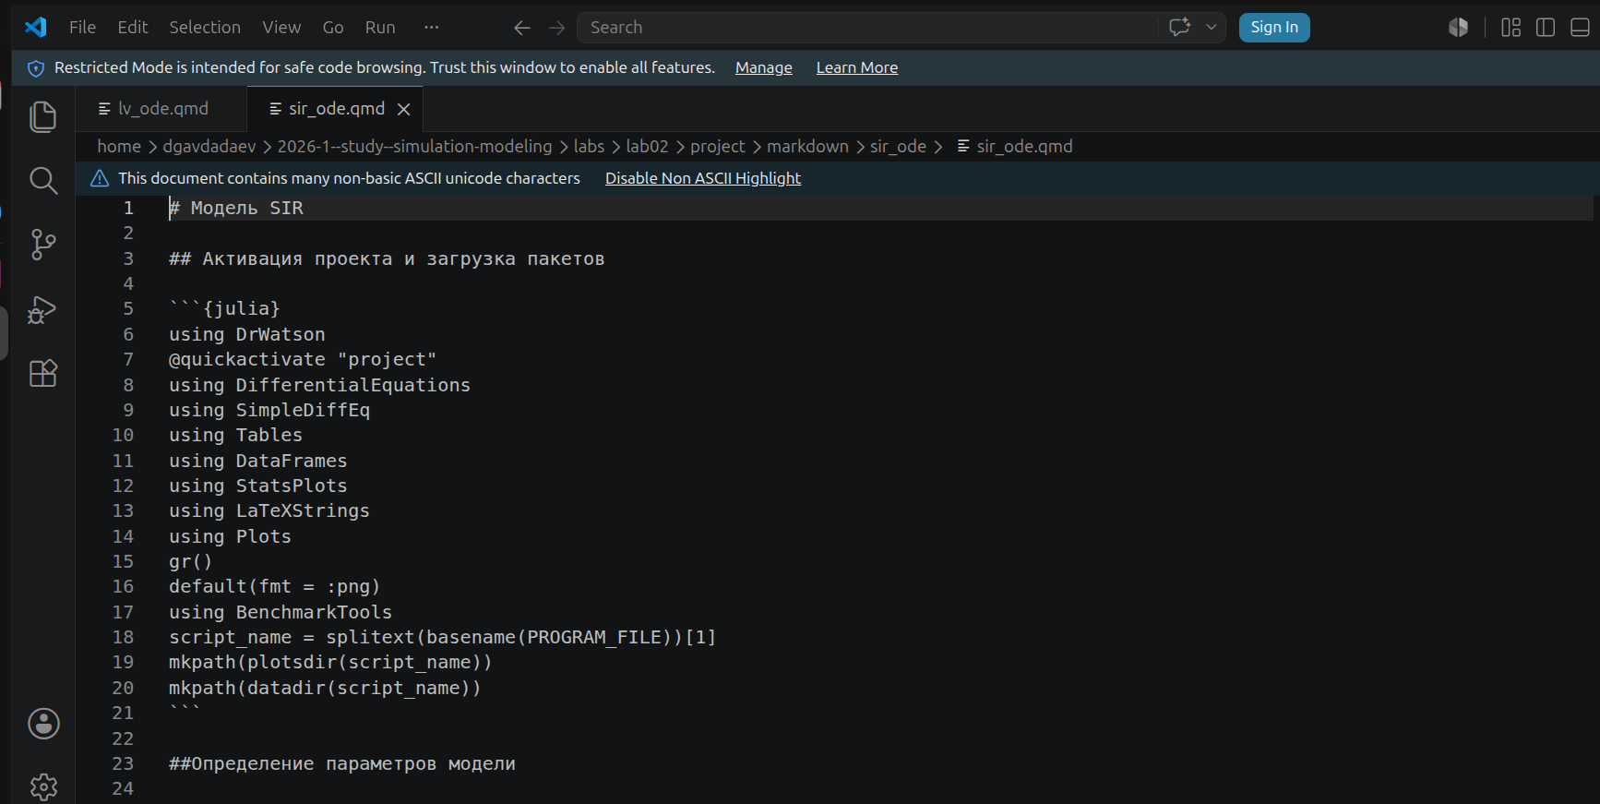

- sir_ode.qmd оформлен в литературном стиле
- quarto render выполняет 27 блоков Julia-кода

Jupyter-ноутбук: модель SIR
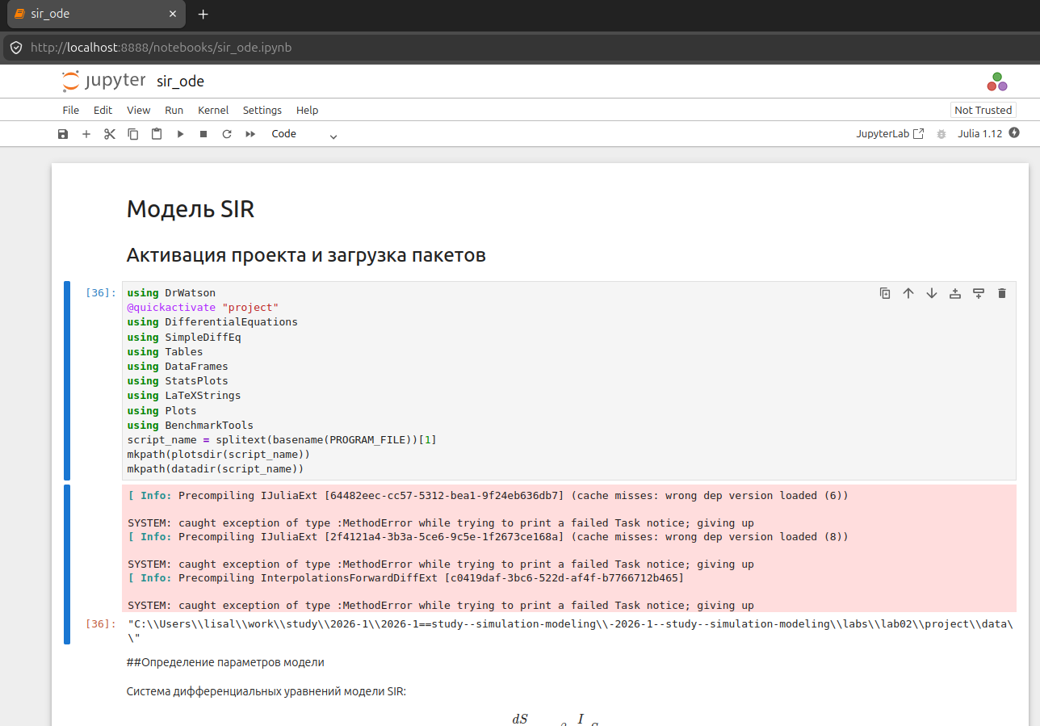
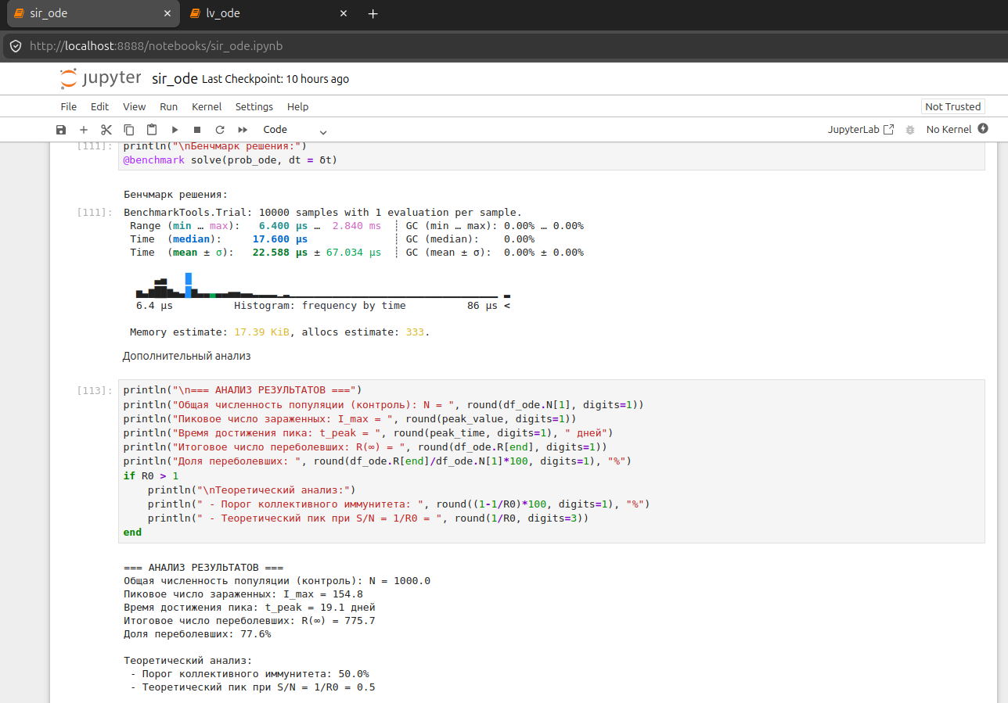
- Бенчмарк решателя: медиана 17.6 мкс, память 17.39 KiB
- Результаты ноутбука совпадают со скриптом

Модель Лотки-Вольтерры

Математическая постановка
Система ОДУ для популяций жертв $x$ и хищников $y$:
$$\frac{dx}{dt}=αx−βxy, \frac{dy}{dt}=δxy−γy$$
Стационарная точка: $x^{*}=γ/δ$, $y^{*}=α/β$

Реализация скрипта
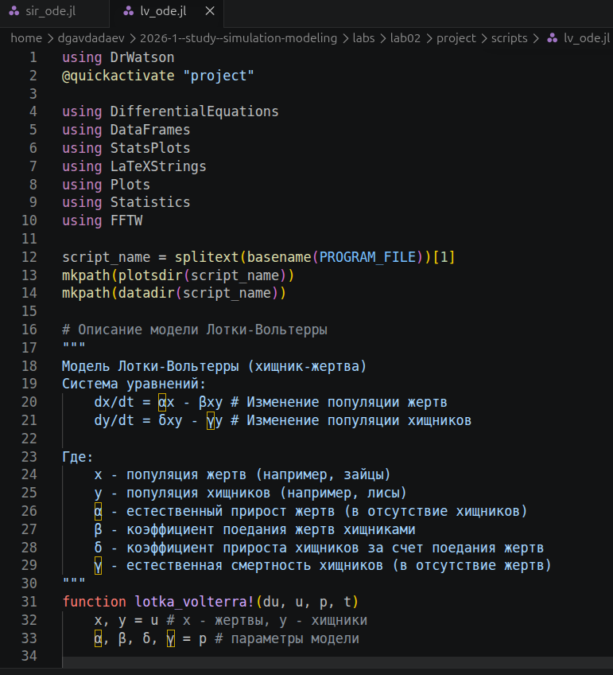
- Функция lotka_volterra! реализует систему уравнений
- Параметры: $α=0.1$, $β=0.02$, $δ=0.01$, $γ=0.3$
- Начальные условия: $x_{0}=40.0$, $y_{0}=9.0$

Запуск и численные результаты
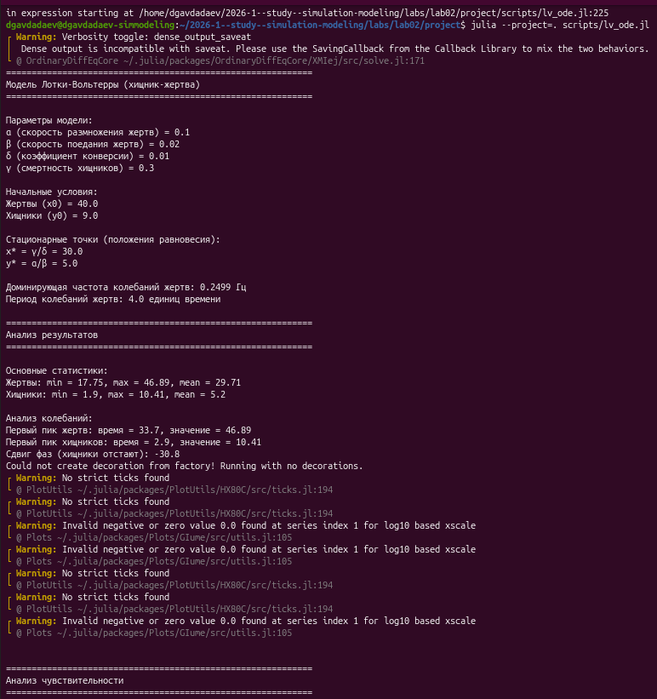
- Стационарная точка: $x^{*}=30.0$, $y^{*}=5.0$
- Период колебаний жертв: 4.0 единицы времени
- Частота: $0.2499$ Гц
- Сдвиг фаз хищников: $−30.8$

Структура проекта и графики
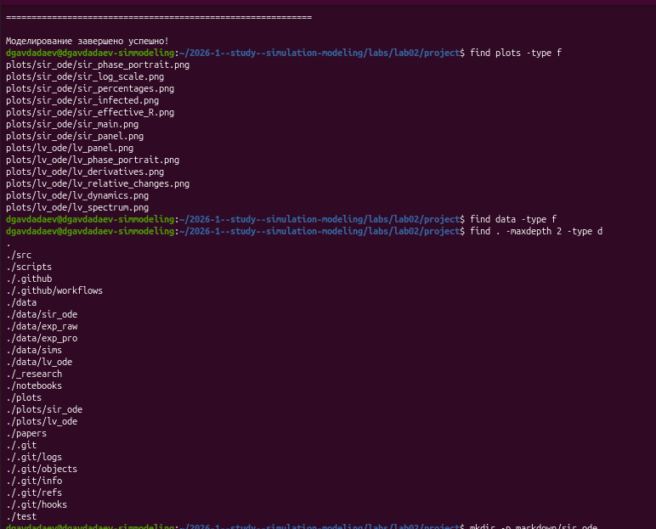
- 6 файлов ЛВ: панель, фазовый портрет, производные, относительные изменения, динамика, спектр
- Итого в проекте: 13 графиков обеих моделей

Документация модели Лотки-Вольтерры
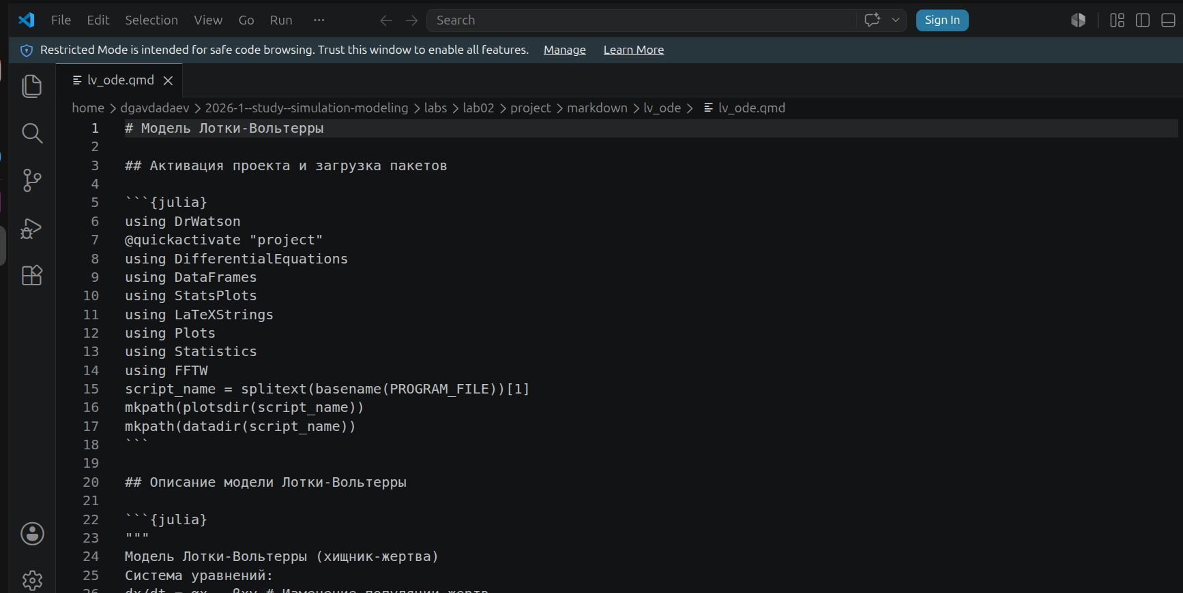
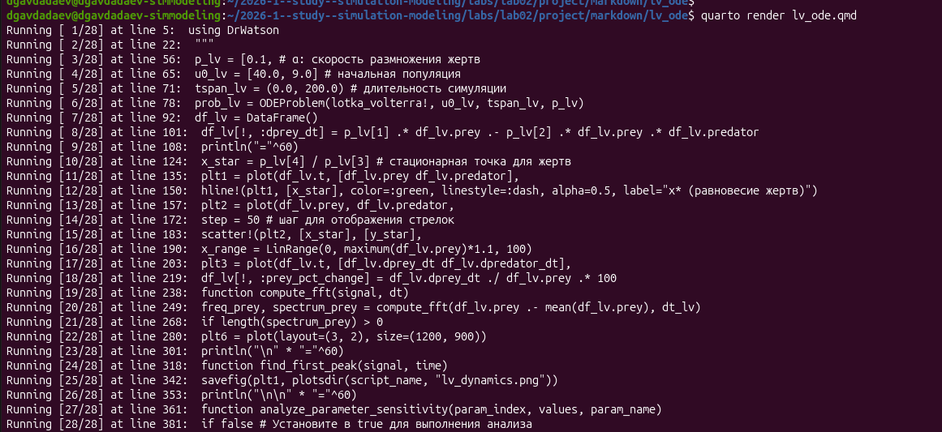
- lv_ode.qmd включает спектральный анализ FFTW
- quarto render выполняет 28 блоков Julia-кода

Jupyter-ноутбук: модель Лотки-Вольтерры
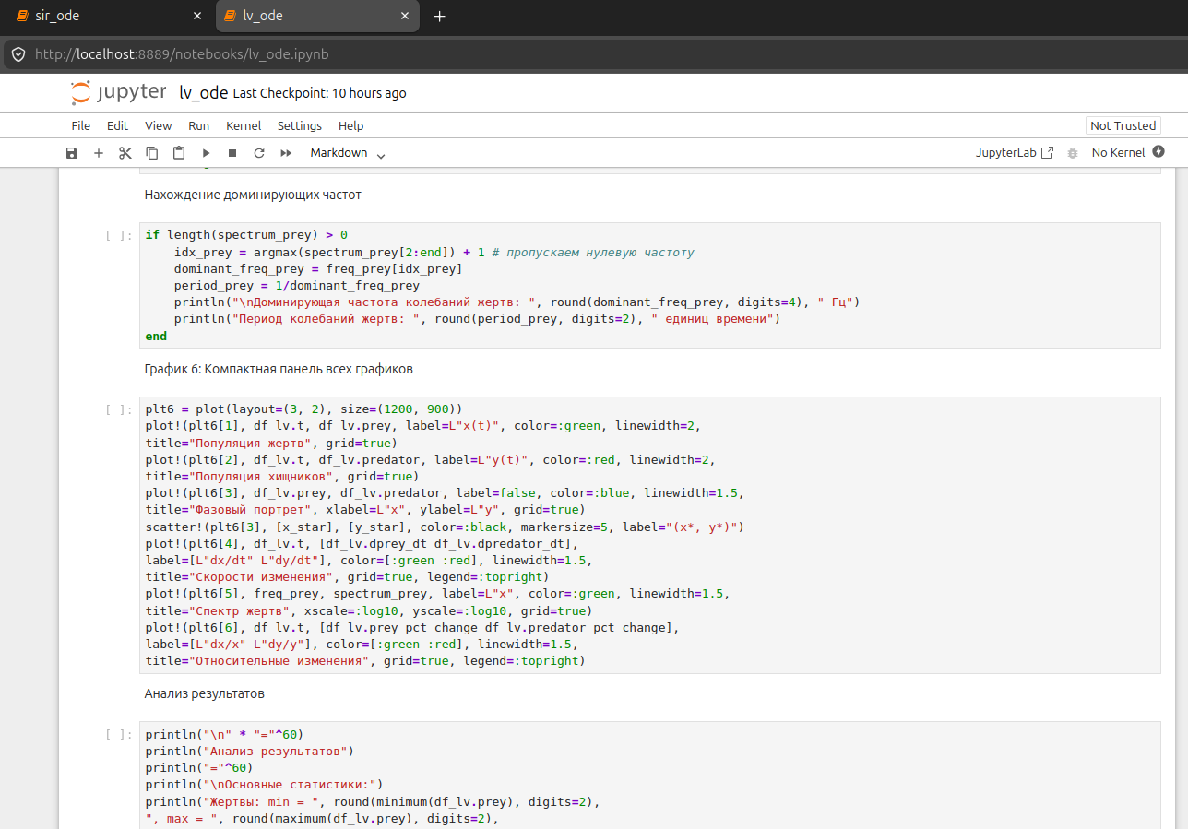
- Ноутбук содержит 6 графиков с аннотациями
- Анализ чувствительности к параметрам
- Поиск доминирующих частот через FFT

Список литературы

Источники
- Лабораторная работа №2
- Репозиторий проекта

Заключение и выводы

Итоги работы
Модель SIR ($R_{0}=2.0$):
- Эпидемия охватила 77.6% популяции
- Пик: 154.8 заражённых на 19.1-й день
- Порог коллективного иммунитета: 50%
Модель Лотки-Вольтерры:
- Устойчивые колебания с периодом 4.0 вокруг $(x^{*}=30, y^{*}=5)$
- Сдвиг фаз хищников относительно жертв: $−30.8$

Освоенные навыки
- Реализация систем ОДУ через DifferentialEquations.jl
- Спектральный анализ временных рядов (FFTW)
- Цикл литературного программирования: скрипт → Quarto → Jupyter
- Воспроизводимое хранение результатов через DrWatson

